**МБОУ «Новокаякентская начальная школа – детский сад №1»**

**Классный час на тему:**

**«Дагестан – мой край родной».**

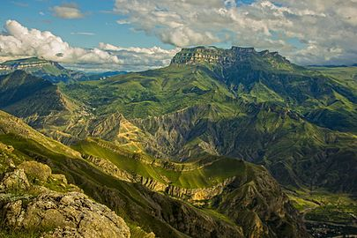

**Багандова Заира Зульпикаровна**

**2021 год**

**Цель:**   
  
- формирование интереса к истории родного края.   
  
**Задачи:**   
  
- Познакомить детей с обычаями и традициями дагестанцев – проведение праздников в Дагестане.   
  
- Развивать жизненный опыт воспитанников в процессе творческого изучения прошлого и настоящего своего народа во взаимосвязи с общечеловеческими ценностями.   
  
- Формировать уважительное отношение к обычаям и праздникам   
  
- Приобщать детей к духовному воспитанию.   
  
- Прививать интерес к традициям наших предков.   
  
- Воспитывать любовь к своему краю.   
  
- Воспитывать терпение, сострадание, любовь и дружбу. 

**Ход мероприятие**   
**Ведущий.** Сегодня мы посвящаем наше мероприятие славному и прекрасному краю - Дагестану.   
  
Дагестан… Это край, где мы родились, где мы живём, это наш дом, это всё то, что нас окружает.   
  
Дагестан… Какое красивое слово!

-А знаете ли вы кто президент РД?

-Скажите ,а есть ли у Дагестана свой флаг ?

-Какой он?

-А есть ли у Дагестана герб?

-А ,что изображено на гербе РД?

Это символы РД.

-А еще у Дагестана есть свой гимн . И когда исполняется гимн все люди должны стоя его слушать.

(Исполняется музыка гимн Дагестана)   
**Стихи о Дагестане.**

1 ученик.

Дагестан, Дагестан – края дорогие.   
Здесь издавна дружный народ живёт.   
Они прославляют просторы родные,   
Раздольные песни поют. 

2 ученик

Люблю тебя я всей душой   
О. Дагестан, мой край родной!   
Не нужно мне заморских стран   
Ты так прекрасен Дагестан. 

3 ученик.

Тебя люблю и уважаю.   
Тебя вовеки не предам,   
Тебя хвалю и воспеваю.

О всемогущий ДАГЕСТАН. 

Дагестан - это родина более 100 равноправных народов. Многие из них с древних времен жили и живут в мире и согласии, никогда не ссорились между собой, никогда не давали себя в обиду.

-Какие же народы живут в Дагестане?

Это аварцы, даргинцы, кумыки, лезгины, русские, лакцы, табасаранцы, азербайджанцы, ногайцы, таты, чеченцы - акинцы, ритульцы, цахурцы, агульцы и др. - это лишь те народы, на чьих языках сегодня в Дагестане выходят книги, газеты, говорит радио, учатся дети.

Дружба между народами - самое дорогое и великое богатство, она построена и веками держится на прочной основе, имя которой - дагестанская культура - это опыт созидания дагестанских народов, который учит жить и трудиться, учит владеть древними языками, мудрыми народными профессиями, красотой родной речи, мелодиями и танцами, помогает дружить семьями, родами, аулами, учит соблюдать добрые традиции дагестанского гостеприимства, уважения человека, почитания старших. Культура Дагестана - это искусство народных умельцев, это стройность, гордость и верность горянок, это стойкость, мужество и доброта джигитов, это мудрость и находчивость аксакалов. Культура Дагестана - это слово и дело настоящего человека - настоящего дагестанца.   
  
Дагестан - это древнейшее название нашего родного края. Дагестан означает «Страна гор», «Даг-гора», «Стан» страна.  
Дагестан - большая страна, площадь ее занимает 50,3 тысячи квадратных километров. Это больше, чем площадь многих других государств.

-А какой город является столицей Дагестана?

(Столица Дагестана Махачкала.) 

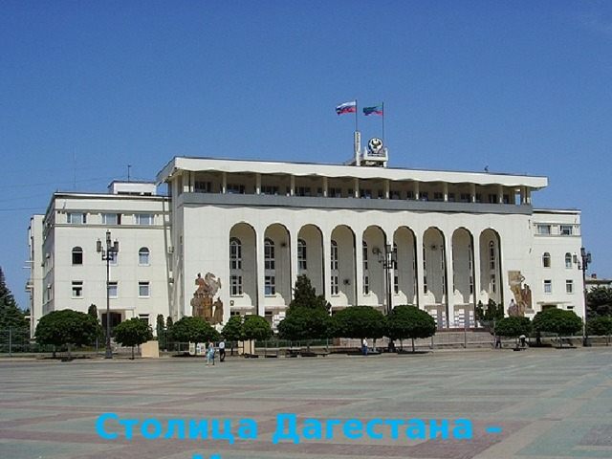

Общая земля, родственные языки, особый национальный характер, единая культура объединяют народы Дагестана.

«Близкий сосед лучше дальнего брата», - говорили отцы и деды.   
  
«Человек без Родины - что соловей без песни» - говорят в народе. ,  
  
Дагестанские мудрецы считают днем рождения человека тот день, когда он совершил первое в жизни доброе дело.   
  
Народы Дагестана ценят достоинства человека и осуждают его недостатки.  
Настоящий человек всегда стремится к достоинствам и борется с недостатками.   
  
  
По дагестанскому народному этикету принято приветствовать так:   
  
- приветствовать нужно четко и ясно;   
  
- мужчина первым должен приветствовать женщину;   
  
- всадник (кто едет на транспорте) приветствует пешего;   
  
- входящий должен приветствовать присутствующих;   
  
  
- проходящий приветствует сидящих;   
  
  
- свободный приветствует занятого делом;   
  
  
- здоровый приветствует больного;   
  
- сильный приветствует слабого;   
  
- хозяин приветствует гостя;   
  
- уходящий первым прощается с остающимися.

-младшие здороваются со старшими.

-Сейчас мы покажем вам сценку о том как нужно здороваться со старшим.

**Сценка “Уважуха”**

(Сидят на тротуаре двое молодых ребят и разговаривают)

**1-й**: Ты знаешь, у нас в Дагестане есть такая традиция - „ уважуха ” называется.

**2-й**: Надо же! И что за такая традиция?

**1-й:** Если мимо тебя проходит мужчина старше тебя и говорит тебе „Салам Алейкум”, ты должен встать и ответить ему „Ваалейкум салам!”

**2-й**: Как интересно! (В это время проходит мужчина и здоровается с ними)

**Прохожий**: Салам Алейкум!

**1-й и 2-й** (встают): Ваалейкум салам.

(Прохожий возвращается обратно и здоровается опять: „Салам Алейкум ”. Так повторяется ещё несколько раз.Тогда первый молодой человек разозлился)

**1-й**: Эй, ты, а ну подойди сюда! Идем к нам. (Прохожий присоединяется к ним)

**1-й:** Ты какого года рождения?

**Прохожий:**1997 года, а что?

**1-й**: Надо же! И я 1997 года рождения. А какого месяца?

**Прохожий:** Мая.

**1-й:**Ваппабай, и я в мае родился. А какого числа?

**Прохожий**: 3 мая.

**1-й:** Чудеса! И я 3 мая родился. А в котором часу ты родился?

**Прохожий**: В 9 часов, 35 минут.

**1-й**: А я – в 9 часов, 25 минут! Салам Алейкум!

**Прохожий** (встаёт): Ваалейкум салам.

**1-й:**Салам Аллейкум!

**Прохожий**: Ваалейкум салам! (Повторяется несколько раз. Дальше звучит музыка)

В Дагестане здороваться надо обязательно, даже если человека видишь впервые, а тружеников принято приветствовать и желать им успехов в труде и благополучия.   
  
Тухум у дагестанцев - это значит род, родня. По традиции каждый дагестанец, каждая семья в Дагестане относится к какому-нибудь тухуму.  
Где бы ни жили дагестанцы, они помнят и заботятся о своем тухуме, родном ауле. Тухум защищает и человека и его семью от дурных влияний, в нем ребенок узнает своих родных и близких: двоюродных, троюродных братьев и сестер, Каждый тухум имеет свое название и фамилию основателя - прадеда или прапрадеда.   
  
Главой тухума считается старший в роду. Или, с согласия самого старшего, главой тухума избирают самого мудрого, образованного, мужественного, энергичного, красноречивого и хлебосольного человека.   
  
Младшие члены тухума обязаны советоваться со старшими, выполнять их поручения, пожелания. По дагестанским традициям, о порядочности, искренности, о воспитанности ребенка можно узнать по его отношению к своему тухуму.   
  
«Кто любит свой род, тот любит и народ», - учит народная поговорка.

**КРАЙ ДРЕВНИХ ГОР**  
  
Дагестан - край древних гор,  
Здесь обычаи крепки.  
Наши предки с давних пор,  
Ценят дружбу и клинки!  
  
Дагестан - земля родная,  
Расцветай из года в год!  
Пусть "Лезгинка" удалая,  
Радость в жизни нам дает.  
  
Для гостей открыты двери,  
А врагам пощады нет.  
Мы в друг друга свято верим  
И как братья много лет.  
  
Не удастся нас поссорить,  
Никому и никогда.  
Мы и в радости, и в горе,  
Будем вместе, как всегда

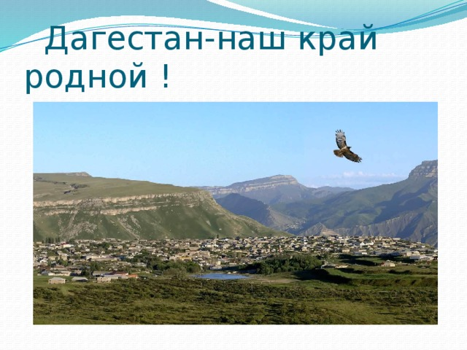

Много разных народов живут на нашей планете и у каждого народа свои обычаи, сказки, музыка, песни, танцы. Во всей стране очень любят дагестанский танец «Лезгинку»

-Сейчас ученики 1 класса покажут один из видов лезгинки.

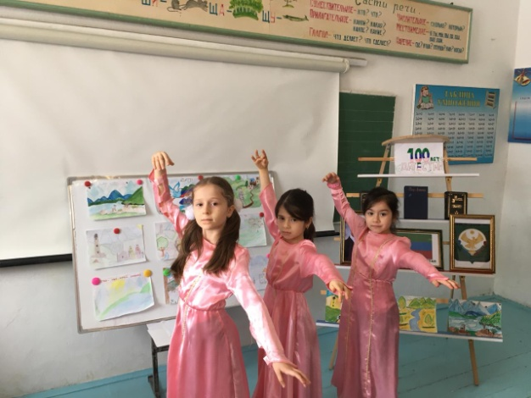

В Дагестане 44 районов.

-А в каком районе живем мы?

-А как называется наше село?

Для нас, живущих в Каякентском районе, родной является Каякентская земля.   
Наше село Новокаякент находится в Каякентском районе Республики Дагестанстан   
Нам стоит гордиться Каякентским районом. Здесь родина многих смелых, трудолюбивых и талантливых людей, прекрасная природа, воспетая поэтами и художниками.

Родина наша – Дагестан.   
Одна у человека родная мать, одна у него и Родина. Крепко любили и любят свою родину дагестанцы. Они сложили о ней много песен

Очень много в Дагестане певцов и певиц которые прославились на всю страну.

-Сейчас ученицы 1 класса споют песню «Мой аул»

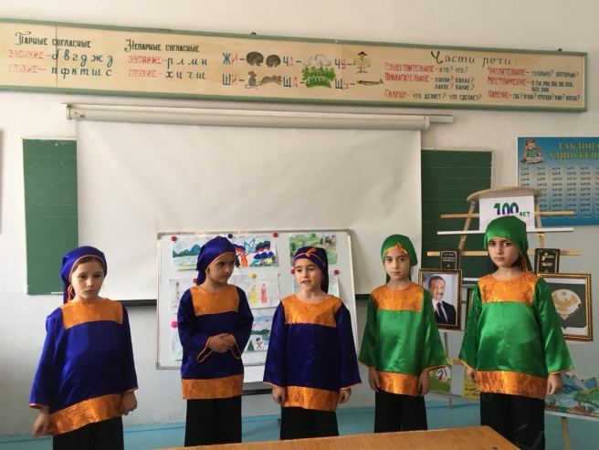

-Так же в Дагестане очень много поэтов которых знает вся страна. Сейчас стихи известного поэта Расула Гамзатова прочитают Шахбанов Р. и Абдулкадырова Р.

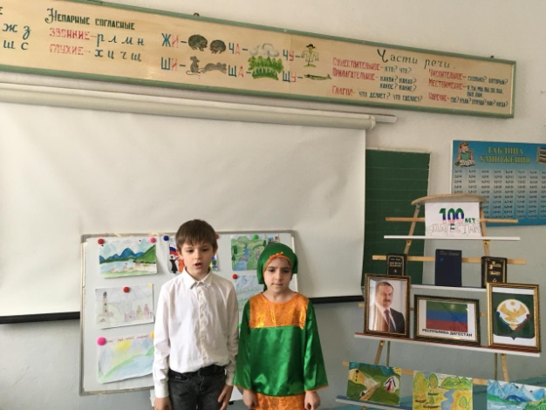

Когда я, объездивший множество стран,  
Усталый, с дороги домой воротился,  
Склонясь надо мною, спросил Дагестан:  
"Не край ли далекий тебе полюбился?"  
  
На гору взошел я и с той высоты,  
Всей грудью вздохнув, Дагестану ответил:  
"Немало краев повидал я, но ты  
По-прежнему самый любимый на свете.

В ладони сердце можно уместить,  
Но в сердце целый мир не уместишь.  
Другие страны очень хороши,  
Но Дагестан дороже для души. (Р. Гамзатов)

Больно и тяжело человеку, который находится вдали от Родины. И где бы ни был человек, он всегда вспоминает место, где он родился, рос, где его друзья. Как маленькие речушки вливаются в одну большую реку Волгу, так и множество городов и сёл образуют республику с красивым названием Дагестан.

**Подведение итогов.**   
  
Ребята, сейчас я проверю кто внимательно слушал информацию о родном крае. Я задам вопросы. 

1. Назовите столицу Дагестана.
2. В каком районе мы с вами живем?
3. Как называется наше село?
4. В Дагестане много языков, перечислите какие вы знайте.

Ведущий: Молодцы ребята, я надеюсь ,что вы узнали о Дагестане много интересного на сегодняшнем мероприятий.   
  
В заключении хочется сказать: «Любите свою Родину, место где вы родились и живёте, берегите каждый её уголок и гордитесь ею».

